HỌC VIỆN KỸ THUẬT QUÂN SỰ

KHOA CÔNG NGHỆ THÔNG TIN

**BÀI TẬP MÔN HỌC**

CÔNG NGHỆ LẬP TRÌNH TÍCH HỢP

**ĐỀ TÀI:**

**XÂY DỰNG HỆ THỐNG BÁN THUỐC**

Nhóm 3: Nguyễn Quang Linh

Lê Duy Đạt

**Hà Nội, 12/2020**

**Web bán thuốc**

1. **Mô tả bài toán**

* Hệ thống website bán thuốc là hệ thống giúp cho người bệnh có thể dễ dàng mua được các loại thuốc mà bác sĩ đã kê đơn ra 1 cách dễ dàng và hiệu quả.
* Hệ thống tập trung vào tra cứu,mua bán các sản phẩm thuốc có nguồn gốc rõ ràng.
* Hệ thống được chia làm 2 loại tài khoản chính: người dùng, quản lý
* Đối với giao diện người dùng hệ thống bao gồm 3 chức năng chính: Xem thông tin các loại thuốc, đặt mua thuốc và quản lý được các đơn mua nếu có vấn đề phát sinh trong thời gian sử dụng thuốc.
* Chức năng “Xem thông tin thuốc” là chức năng cho phép người sử dụng tìm kiếm, tra cứu các loại thuốc cụ thể nào đó.
* Chức năng “đặt mua thuốc” là chức năng cho phép người sử dụng đặt mua trực tuyến 1 loại thuốc nào đó trên hệ thống và được vận chuyển từ 1 đơn vị vận chuyển thứ 3.
* Chức năng “giỏ hàng” là chức năng cho phép người thêm nhiều lại sản phẩm thuốc mà đang có nhu cầu xem và theo dõi.
* Đối với giao diện quản lý hệ thống gồm các chức năng: “quản lý danh mục sản phẩm”,”quản lý sản phẩm”, :“quản lý đơn hàng,chi tiết đơn hàng”, “quản lý tài khoản khác hang,tài khoản quản trị” và quản lý phân quyền trong hệ thống.
* Trong tất cả các chức năng quản lý đều có các chức năng con thêm sửa xóa.

1. **Mô hình use case diagram**

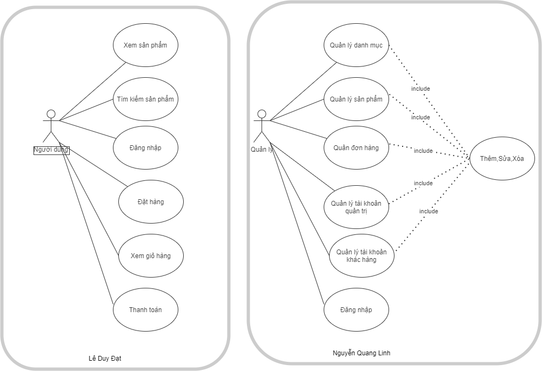

UC1 (Xem sản phẩm): actor người dùng

+Vào trang web và bấm xem sản phẩm

+Trang web sẽ hiển thị chi tiết thông tin sản phẩm

UC2(Tìm kiếm sản phẩm): actor người dùng

+Vào trang web nhập thông tin cần tìm kiếm trên thanh tìm kiếm và bấm tìm

+Trang web sẽ trả về nội dung cần tìm tương ứng

UC3(Đăng nhập/đăng ký): actor người dùng

+Vào trang web bấm vào nút đăng nhập và tiến hành nhập thông tin đặng nhập (sdt và mật khẩu).

+Nếu đăng nhập thành công thì trang web trả về tên người đăng nhập

UC4(Đặt hàng): actor người dùng

+Đăng nhập vào hệ thống

+Xem sản phẩm cần mua và tiến hành đặt hàng

+Nếu đặt hàng thành công trang web sẽ thông báo là đã đặt hàng thành công không thì sẽ có thông báo không thành công và vui long thủ lại

UC5 (Xem giỏ hàng): actor người dùng

+Sau khi xem sản phẩm xong và người dùng chưa muốn mua sản phẩm luôn thì có thể tiến hành thêm sản phẩm vào giỏ hàng đến khi nào muốn thanh toán thì sẽ tiến hành thanh toán

+Trang web sẽ tiến hành ghi nhận thông tin sản phẩm vào giỏ hàng.

UC6 (Thanh toán): actor người dùng

+Sau khi đặt hàng xong người dùng sẽ chờ nhận hàng và thanh toán cho bên giao hàng.

+Khi thanh toán xong hệ thống sẽ ghi nhận trạng thái của đơn hàng

UC7 (Đăng nhập quản trị): actor quản trị

+Từ phần mềm được cung cấp người quản trị tiến hành đăng nhập để xử dụng các tính năng của hệ thống.

+Trên phần mềm bấm nút đăng nhập (sdt+mật khẩu)

+Sauk hi đăng nhập thành công phần mềm sẽ trả về trang quản trị các danh mục tương ứng.

UC8 (Quản lý danh mục): actor quản trị

+Sau khi đăng nhập thành công vào hệ thống bấm nút danh mục để có thể bắt đầu thêm sửa xóa các danh mục cho sản phẩm.

+Phần mềm sẽ tiến hành đồng bộ dữ liệu lên cho trang web người dùng.

UC9 (Quản lý sản phẩm): actor quản trị

+Sau khi đăng nhập thành công vào hệ thống bấm nút sản phẩm để có thể bắt đầu thêm sửa xóa các sản phẩm.

+Phần mềm sẽ tiến hành đồng bộ dữ liệu lên cho trang web người dùng.

UC10 (Quản lý đơn hành): actor quản trị

+Sau khi đăng nhập thành công vào hệ thống bấm nút đơn hàng để có thể bắt đầu thêm sửa xóa các đơn hàng,chi tiết đơn hàng.

+Phần mềm sẽ tiến hành đồng bộ dữ liệu lên cho trang web người dùng.

UC11 (Quản lý tài khoản quản trị): actor quản trị

+Sau khi đăng nhập thành công vào hệ thống bấm nút tài khoản quản trị để có thể bắt đầu thêm sửa xóa các tài khoản quản quản trị và phân quyền cho các tài khoản đó.

+Phần mềm sẽ tiến hành đồng bộ dữ liệu vào hệ thống.

UC12 (Quản lý tài khoản khách hàng): actor quản trị

+Sau khi đăng nhập thành công vào hệ thống bấm nút tài khoản khách hàng để có thể bắt đầu thêm sửa xóa các tài khoản quản khách hàng.Cấp lại mật khẩu mới.

+Phần mềm sẽ tiến hành đồng bộ dữ liệu vào lên trang web.

1. **Xây dựng cơ sở dữ liệu**
2. **Khảo sát hệ thống qua các chức năng**

Nhiệm vụ cơ bản của Web:

+ Cho phép người dùng vào tìm kiếm và xem sản phẩm

+ Cho phép đăng ký đăng nhập để tiến hành mua sản phẩm,thanh toán và xem các hóa đơn đã mua hàng.

Nhiệm vụ cơ bản của phần mềm:

+ Cho phép Admin quản lý: sản phẩm,đơn hàng,tài khoản và có khả năng phân quyền cho các tài khoản quản trị khác.

1. **Khảo sát hệ thống trên cơ sở dữ liệu**

+ Các thông tin cần lưu đối với sản phẩm thuốc gồm có tên sản phẩm,thành phần,công dụng,liều lượng,giá bán.dạng thuốc,hình ảnh và mô tả , loại của từng thuốc.

+ Đối với thông tin khách hang cần lưu số điện thoại,tên địa chỉ,email.

+ Đối với thông tin tài khoản quản lý cần có thêm sự phần quyền.

+Khi đặt hàng thành công thì cần cập nhật trạng thái cho người dùng biết

+ Khi thanh toán xong hệ thống cũng cần yêu cầu người dùng tiến hành đánh giá chất lượng để hệ thống dễ phát triển lên

Từ khảo sát ta lấy ra được các thực thể và các thuộc tính của thực thể từ đó ta có được Mô hình thực thể (Hay còn gọi là mô hình mở rộng)

Sau khi có được mô hình thực thể sẽ tiến hành khử đa trị bằng cách đánh dấu các thuộc tính đa trị và khử đa trị ta được mô hình kinh điển

**Mô hình kinh điển**

Từ mô hình kinh điển chuyển các quan hệ n-n và quan hệ 1-1 thành quan hệ 1-n

Đối với quan hệ n-n thì sẽ thêm một bảng chứa cả hai khóa của hai bảng trước đó

Đối với quan hệ 1-1 thì sẽ có hai cách là chuyển dồn về một bảng hoặc chuyển khóa của bảng này thành khóa chính của bảng kia

Sau khi hủy quan hệ 1-1 và n-n thì sẽ chọn các thuộc tính là khóa ta được mô hình hạn chế

**Mô hình hạn chế**

Từ mô hình hạn chế chuẩn hóa 1NF, 2NF, 3NF và BCNF ta được mô hình quan hệ

**Mô hình quan hệ**

Đối với việc phân quyền cần thềm một số bảng về tài khoản, quyền, tên quyền, người dùng

Sau đó chuẩn hóa lại tên ta có được cơ sở dữ liệu hoàn thiện để sử dụng cho WEB ÔN THI THPT

**Cơ sở dữ liệu hoàn thiện**

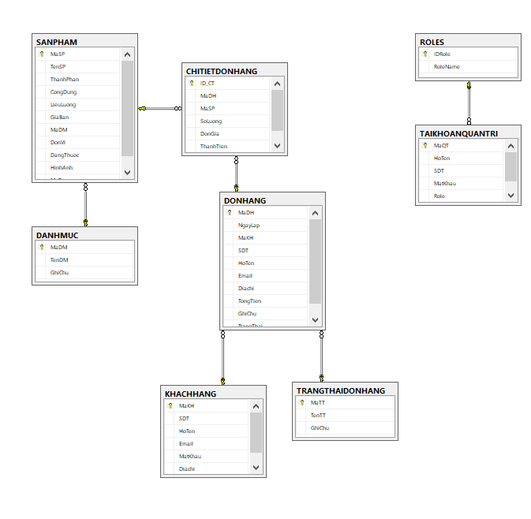

1. **Xây dựng Screen Follow**
2. **Giao diện đăng nhập Admin**

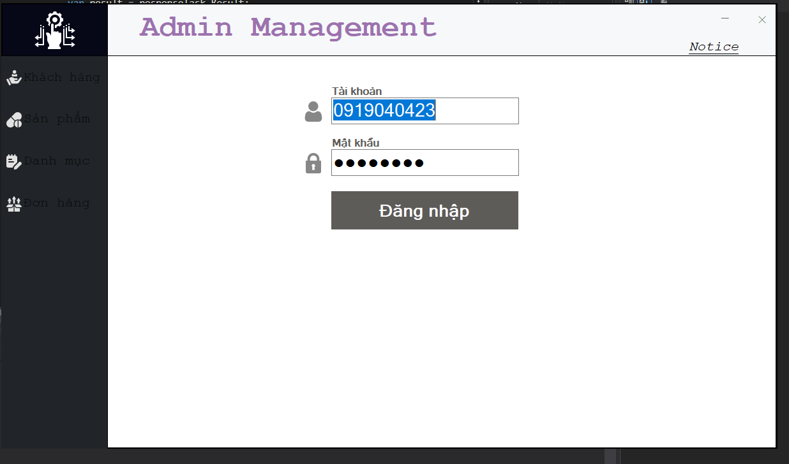

1. **Giao điện quản lý khách hàng**

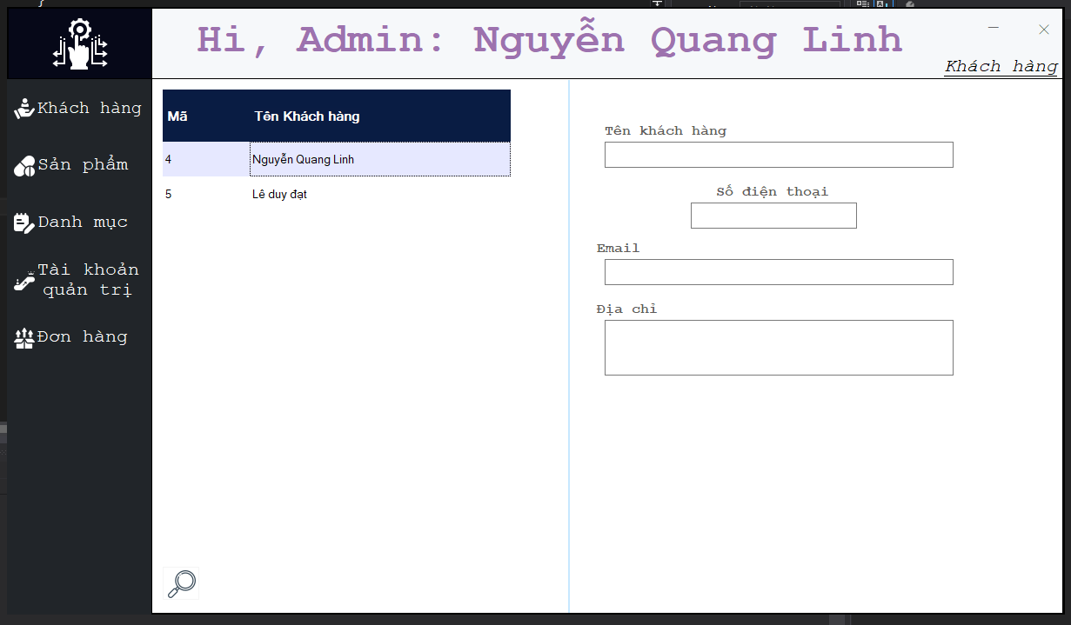

1. **Giao diện quản lý sản phẩm**

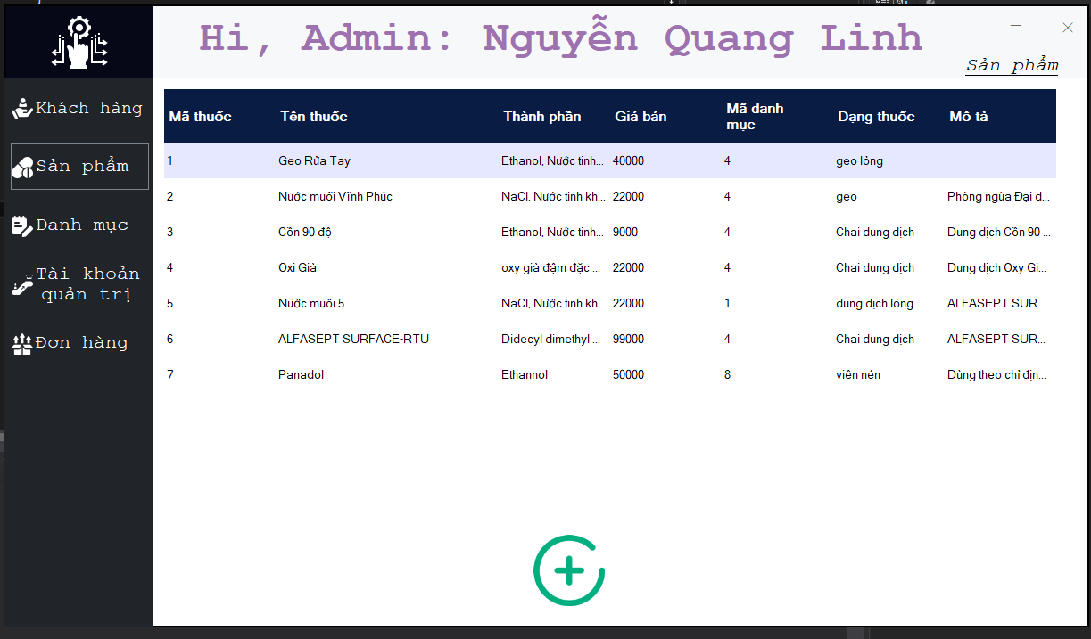

1. **Giao diện quản lý danh mục**

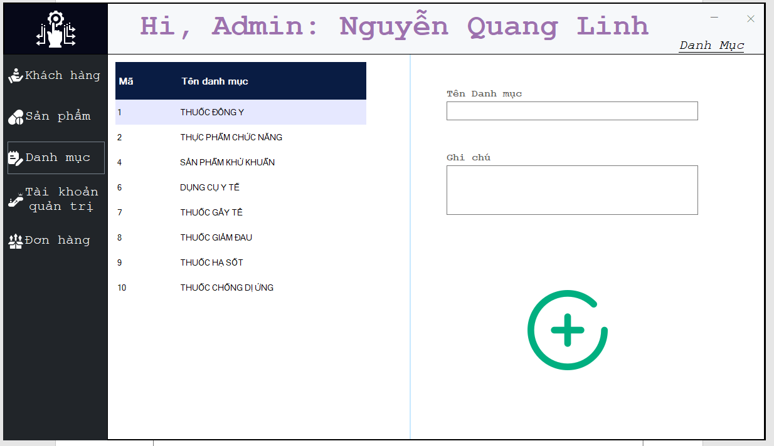

1. **Giao diện quản lý tài khoản quản trị:**

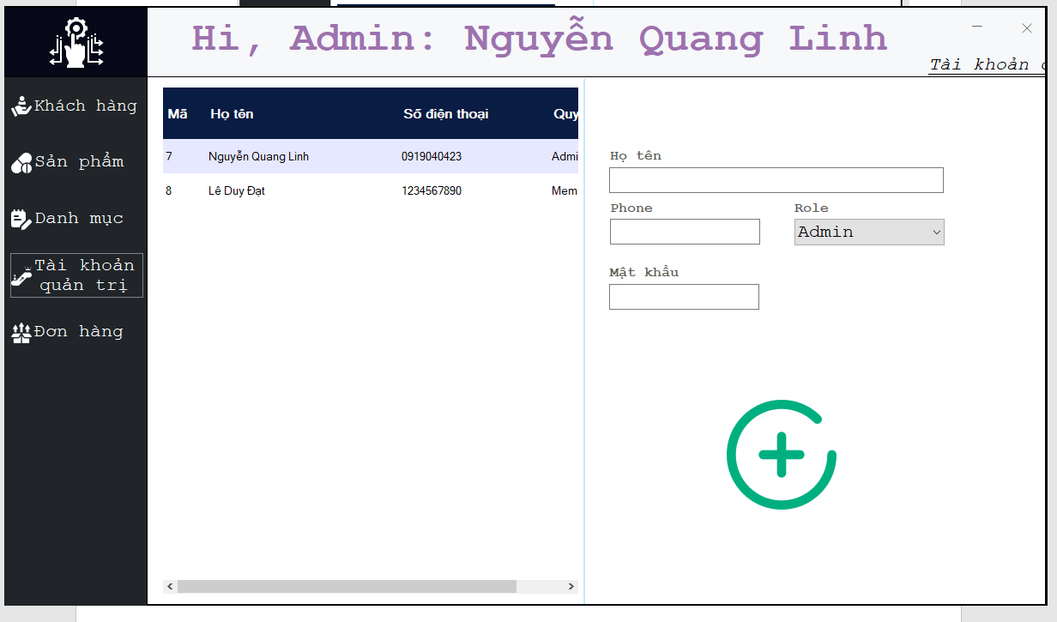

1. **Giao diện đơn hàng:**

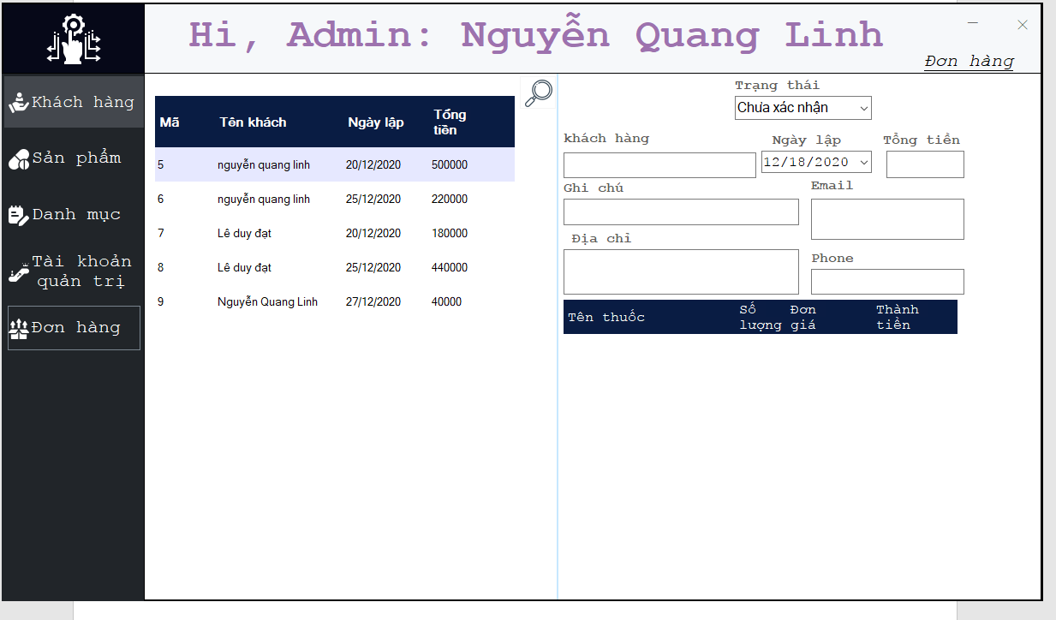

1. **Giao diện trang chủ -người dùng:**

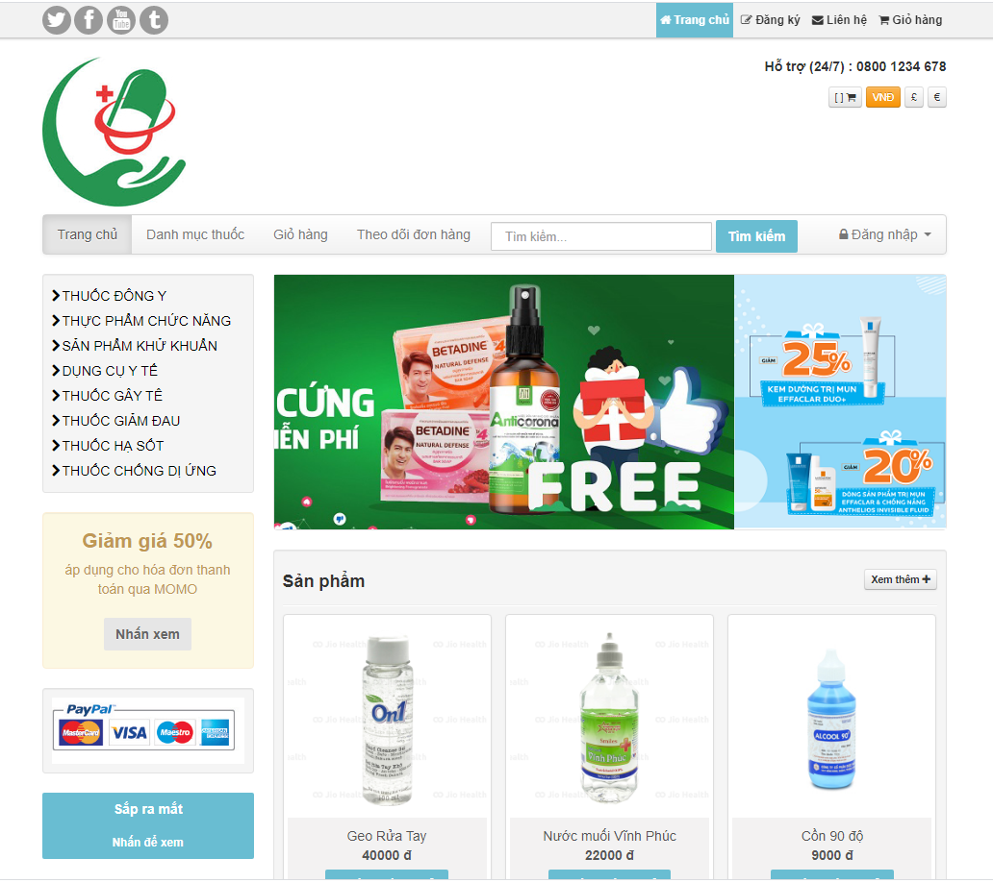

1. **Giao diện đăng nhập -người dùng:**

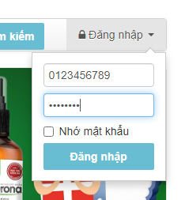

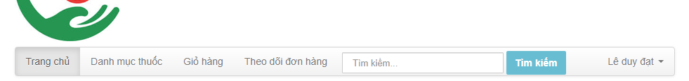

1. **Giao diện xem chi tiết sản phẩm -người dùng:**

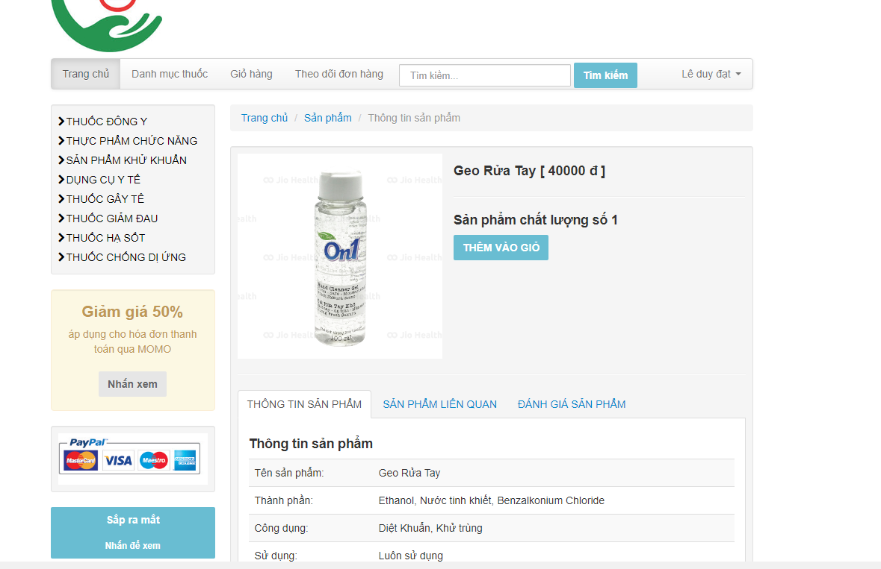

1. **Giao diện giỏ hàng-người dùng:**

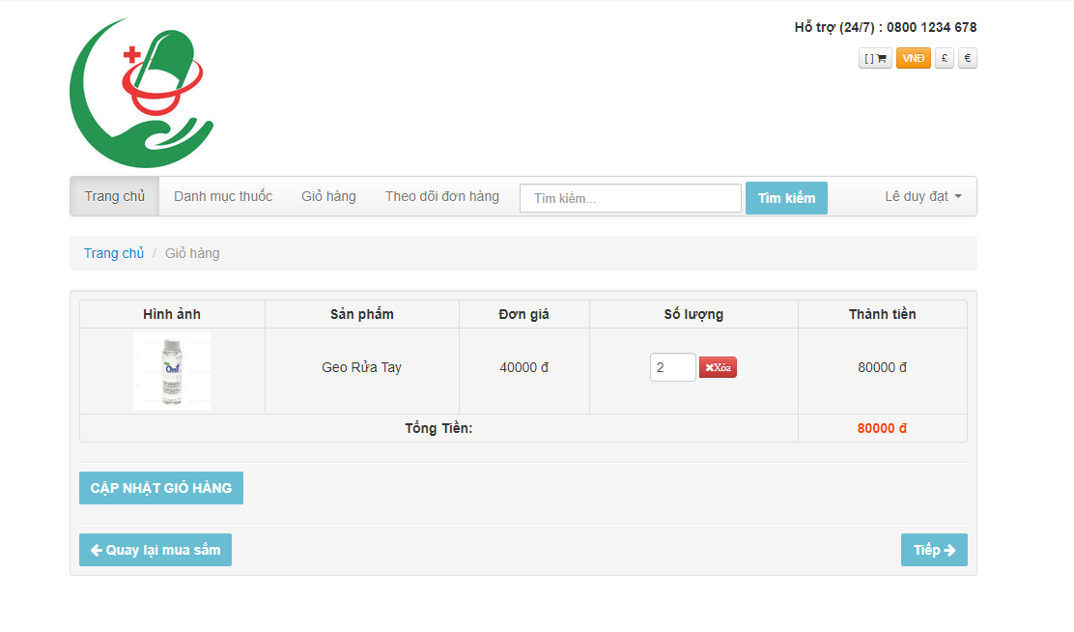

1. **Giao diện đặt hàng -người dùng:**

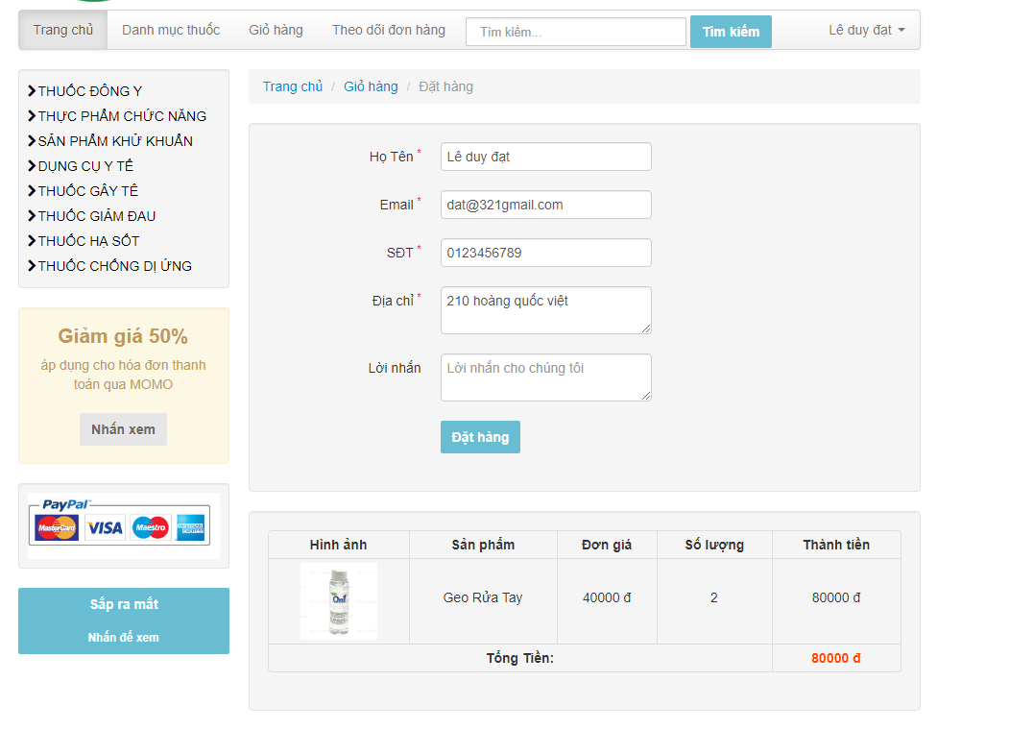

1. **Giao diện tìm kiếm –người dùng**

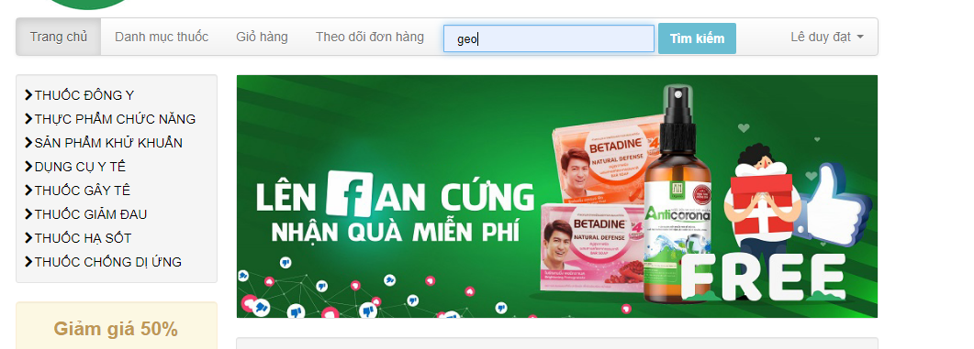

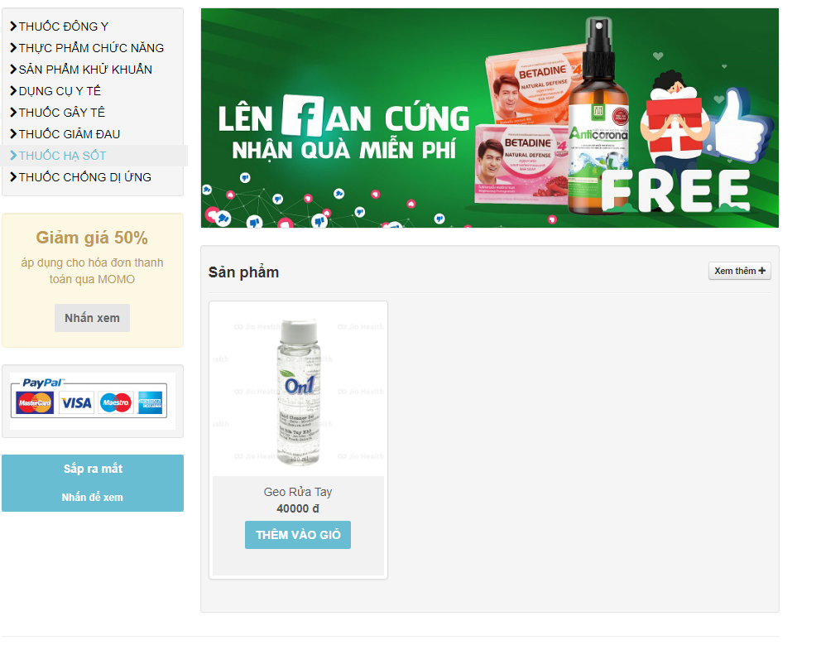

1. **Báo cáo các công nghệ sử dụng và các phương pháp xây dựng hệ thống**

Sử dụng Visual Studio, ngôn ngữ C#

**Nội dung sẽ phân ra thành hai loại:**

1. **Lập trình tạo webapi –web cho người dùng**

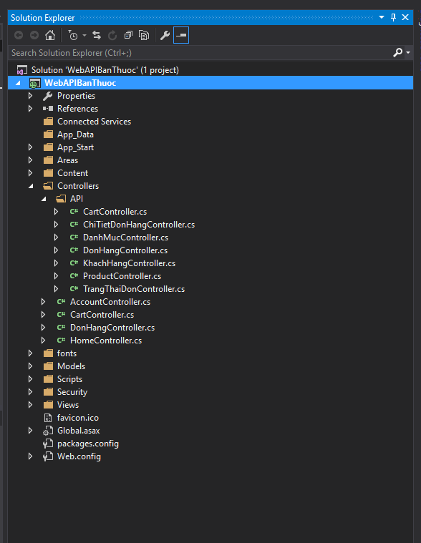

1. **Lập trình winform –phần mềm cho quản trị**

